BİLİŞİM ERGONOMİSİ

Ali Orhan AYDIN ve Mustafa KURT
Endüstri Mühendisliği Bölümü, Mühendislik-Mimarlık Fakültesi, Gazi Üniversitesi, Maltepe 06570 Ankara, aliorhanaydin@egecom.net, kurt@mmf.gazi.edu.tr

ÖZET

Bu çalışma bilişim alanında yürütülmekte olan faaliyetleri insan-bilgisayar etkileşimi perspektifinden ele almaya çalışmakta ve yazılım ergonomisinin oluşturulabilmesi için gerekenlerin bir listesini sunmaktadır. İlk aşamada bilişim ergonomisinin sağlanması konusunda ana hatlar belirlenmiş ve uygulamada kabul görmüş bazı bilişim ergonomisi yaklaşımlarına değinilmiştir. Çalışmanın ilerleyen bölümlerinde kullanılabilirlik üzerine odaklanarak kullanılabilirliğin değerlendirilmesi incelenmektedir. Son olarak oluşturulan bir kontrol listesi aracılığı ile bir üretim yönetim sistemine yönelik tasarlanmış malzeme bilgisi veri giriş ara yüzleri bilişim ergonomisi yönünden değerlendirilmektedir.

Anahtar Kelimeler: Bilişim ergonomisi, kullanıcı ara yüz tasarımı, kullanılabilirlik

SOFTWARE ERGONOMICS

ABSTRACT

This study tries to evaluate the activities in the field of software according to Human-Computer interaction and lists the requirements to improve ergonomics in a software. Firstly some software ergonomics approaches, which are approved in practice and whose guidelines are determined, are described to obtain software’s ergonomics. In the next sections of the study, by focusing on the usability, usability’s evaluation is investigated. Finally, by using a control list constituted, item information entry interfaces which are devoted to manufacturing management system are evaluated according to software ergonomics.

Keywords: Software ergonomics, user interface design, usability

1. BİLİŞİM ERGONOMİSİ YAKLAŞIMLARI

Bilişim alanında yürütülen faaliyetlerin standardizasyonunda çalışmalar, insan-bilgisayar etkileşiminin (IBE) uygulamadaki standartlarından faydalanmak suretiyle gerçekleştirilmektedir. Standartların geliştirilmesi konusunda yapılan çalışmalar [1] göstermektedir ki; standartların geliştirilmesi genellikle aşağıda belirtilmiş olan sekiz aşamayı kapsamaktadır:

- Projenin hedeflerinin belirlenmesi
- Beklentilerin yönetimi
- Kullanılacak standartların seçimi
- Standartların projeye uyarlanması
- Uygunluk yaklaşımının belirlenmesi
- Ara yüz tasarımında uyumlandırılmış standartların uygulanması
- Ara yüz tasarımının uygunluğunun değerlendirilmesi
- Kullanılabilirliğin değerlendirilmesi

1.1. Bilişim Ergonomisi Standartlarının/Ana Hatlarının Belirlenmesinde Durumsallık Yaklaşımı

Ana hatların belirlenmesinde çok çeşitli değerlendirmeler söz konusu iken, İnsan-Bilgisayar Etkileşimi Standartları Komitesi amaçlanan ergonomik tasarımın temel probleminin belli bir şablonu çok sayıdaki değişkenler setine uyarlanabilmesi olduğunu belirtmiştir. En genel değişkenler: kullanıcı tipi, tamamlanan görev, kullanılan sistem konfigürasyonu ve çalışma çevresidir [1].

Durumsallık yaklaşımı standartların (ISO 9241, HFES 200) uygulanabilir olup olmadığının belirlenmesinde kullanılır. ISO 9241 ile sağlanmış olan bilişim parçalarından bazılarını durumsallık ifadelerinden şu şekilde çıkarmıştır [1]:

- Kullanıcı Karakteristikleri: İlgisiz veya ara sıra erişim sağlayan kullanıcılar formlara veri giriyorlarsa, görüntü üzerinde direktifler sağlanmalıdır.
- Görev Karakteristikleri: Eğer görev kullanıcı tarafından hata yönetimi gerektiriyorsa, diyaloglar yardımıyla kullanıcının göreve devam edebilmesini sağlayacak anlatım sağlanmalıdır.
- Sistem Karakteristikleri: Eğer sistem veya uygulama kiplere sahipse, kullanıcı mevcut kipi ayırt edebilmelidir.Eğer verilen komutun yerine getirilme süresi uzunsa, sistemin kullanıcısına gösterge sağlanmalıdır.
- Ara Yüz Tasarım Karakteristikleri: Opsiyonlar, sütunlar, seçenekler ve seçenekler grubu halinde yerleştirilmiş arama zamanını en azlamak için bu seçenekler görsel olarak bir diğerinden ayırt edilebilecek şekilde düzenlenmelidir.

1.2. Yazılımlar İçin Problemler ve Standartlarda “Uygunluğa” Geleneksel Bakış

Çoğu standart, özellikle donanım standartları, objektif olarak ölçülmüş veya bir şekilde direk gözlemlenmiş özellikleri tanımlar. Bu çeşit standartlara uygunluk ürünün veya aracın standartta belirtilmiş olan ölçütlere uygunluğunun sağlanılıp sağlanılmadığı ile ifade edilir.

Maalesef, yazılımın kullanıcı ara yüzü standartları nüfuz alanında, neyin gerekli neyin de istenilen olduğunun, ortaya konulması hususunda sıklıkla belirsizlik söz konusudur. Standartların geliştirilmesinde oybirliği ile karar veren organizasyonlara da itibar etmek önemlidir (örneğin, ISO ve ANSI) [1].

1.3. Kullanıcı Ara Yüzünü Ana Hatları ile Uyumlandırmada Pragmatik Yaklaşım

Durumsal yaklaşımın kullanımı ve değerlendirme araçları ile, ISO üzerine yapılan geniş çalışma temel alınarak bilişim ergonomisi standartları uygunluğunun belirlenmesi için iki aşamalı bir süreç geliştirilmiştir.

Bu sürecin ilk aşaması standart veya ana hatların “uygulanabilirliğinin” belirlenmesidir ve ikinci aşama uygulama geliştiriciler tarafından gereksinimlerin/önerilerin, yani “uyumun” yerine getirilip getirilmediğinin değerlendirilmesidir. Şekil 1’de ISO 9241’de uygunluğun değerlendirilmesi, sürecin akış şeması verilmiştir.

Uygulanabilirlik, tasarımcının ara yüzün elemanlarını belirlediği dizayn aşamasının başlangıcında belirlenebileceği gibi, sonradan tasarımcı ve değerlendiriciler tarafından dizaynın sezgisel değerlendirilmesi aşamasında da sağlanabilir. Değerlendirme yapılırken en detaylı metodun kullanılmasında çok büyük bir fayda vardır. Pragmatik yaklaşımın eğilimi standartların ana hatlarına uygunluğu belirlemede organizasyon zamanını ve harcanması gereken eforu minimize etmektir [1].

1.4. ISO 9241 Bilişim Standardına Uyumlandırma Yaklaşımı

Bu yaklaşım kullanıcıların örnek prosedürleri ve diğer süreçleri standartlaştırmada kullanabilmesini sağlayan iki aşamalı bir süreci içermektedir (Uygulanabilirlik ve Bağlılık). Burada uyumluluk kavramı zorunluluk içerirken, bağlılık kavramı öneri niteliği taşımaktadır.

Standartların kullanıcısına iki aşamalı süreç şunu önermektedir; önerilerin uygulanabilir olduğunu belirlemek, sonra da uygulanabilir olarak kabul edilen önerilerin karşılanıp karşılanmadığını belirlemektir. ISO 9241’in yazılım komponentleri değerlendiriciler gibi tasarımcılar için de dizayn ve geliştirme safhalarında kullanılabilen bir yaklaşım sunmaktadır. Buraya kadar bahsedilmiş olan tüm yaklaşımlar ISO 9241’de nitelenmiş olan uyumluluk kriterini sağlamaya yönelik tasarım ve geliştirme yaklaşımı sunmaktadır [1].
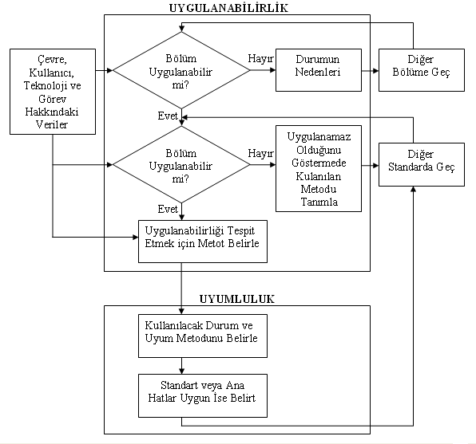
Şekil 1. ISO 9241 Uygunluğun değerlendirilmesi, sürecin akış şeması
2. BİLİŞİM ERGONOMİSİ STANDARTLARI

2.1. Bilişim Ergonomisi Standartlarının Oluşturulmasında Başlıca Kriterler

İnsan-bilgisayar etkileşimi standartlarını kullanarak ulaşılmak istenilen proje hedeflerinin belirlenmesi ilk aşamayı oluşturmaktadır. P.Reed ve arkadaşları [1] hedeflerin belirlenmesinde kullanılan bazı kriterleri şu şekilde belirtmişlerdir:

- Tanıdık görünüş ve his uyandıran tasarım: Bildik görünüş ve his uyandıran bir tasarım sağlamak sureti ile kullanıcıların bir yazılımdaki becerilerini diğer yazılıma transfer etmesini sağlamış olursunuz. Eğitim maliyeti en azlanmış olur.
- Tutarlılık: Standardizasyon pek çok alanda meydana gelebilir. Örnekler uygulamanın çeşitli bileşenlerini içerir, birlikte kullanılacak uygulamalar, işletim sistemi ve diğer kullanılan tüm yazılımlar. Daha geniş bir alanda standartlar uygulanırsa daha fazla fayda sağlanır.
- İnsan faktörleri bulgularının kullanımı: Standartlar insan faktörleri bulgularının ve kabul edilmiş uygulamaların sonuçlarından yaralanarak geliştirilebilir.
- Kullanılabilirliğin değerlendirilmesi: Ürünün kullanılabilirliğini ölçmek için bir temel standart sağlayın. İnsan bilgisayar etkileşim standardını karşılayan ürün daha kullanışlı iken diğerlerinin tamamı eşit düzeyde olabilir.
- Gereksinimlere uyumlandırma: Satın alan kuruluşun istekleri doğrultusunda veya kanun tarafından belirlenmiş bazı standartlara, yazılımın uygunluğu zorunlu olabilir.

2.2. Beklentilerin Yönetimi

İkinci aşama proje beklentilerinin yönetimidir, pek çok işletmede olduğu gibi standartların neler yapabileceği konusunda fikirler çok karmaşıktır. Standartların bazı genel sınırlandırmalarından haberdar olunmalıdır ve bu doğrultuda beklentiler belirlenmelidir.

Kullanıcı ara yüzü bilgisi ve teknolojisi sürekli gelişmekte ve ilerlemektedir ve pek tabi ki standartlar da gelişmektedir. Buna rağmen, bazı insan karakteristiklerine dayalı ana hatlar aynı kalmaktadır, diğerleri ise yeni gelişime ayak uydurmak durumundadır ve yeni araştırmalara ve geliştirilen tekniklere uygun olarak geliştirilmelidir. Öyle durumlar vardır ki standartlar oluşmadan önce tasarımcı gelişime yönelik çözüm yöntemleri oluşturmalıdır.

- Kullanıcının eğilimleri ve görevleri için tasarıma yardım maksatlı olmamakla birlikte standartlar geniş bir perspektiften yol gösterirler.
- Standartlar, tam olarak kabul edilmiş ve durağan ana hatlar sağlar. Öncülük etmek gibi bir hedefi yoktur.
- Uzun geliştirme süreçleri tasarımın tamamlanmasından önce bazı standartların eskimesi ile sonuçlanabilir. İnsan bilgisayar etkileşimi standardı gelişiminde yıllar harcamak alışageldik bir durum değildir.
- Oybirliği süreci iyi düşünülmüş ve çoğu grubun ortak kanıya vardığı standart geliştirme sürecidir. Bununla birlikte, pek çok amaçlanan standartlar tartışmalıdır ve elemine edilmiştir, opsiyonel hale getirilmiştir veya niteliklendirilmiştir.
- İnsan-bilgisayar etkileşimi standartları, platformlardan bağımsız tasarlanmıştır. Platformdan bağımsız olması sayesinde, standartlara patentsiz kullanım ve daha geniş uygulama alanı sağlanmıştır; ancak, ana hatlar daha geneldir ve yorumlama güç olabilir.
- Dizayn durumları çeşitlidir ve verilen bir öneri her durum için optimal değildir. Standardın uygulanması tasarımcının kararına bağlıdır.

Beklentiler üzerine P.Reed ve arkadaşlarının [1] belirttiği standartların genel sınırlandırmaları göz önünde bulundurulmalı ve beklentiler bu kısıtlar çerçevesinde şekillendirilmelidir.

2.3. Kullanılacak Standartların Seçimi

Hangi standartların kullanımının gerekli olduğu ve bunların izlenip izlenilmeyeceğine projenin gereksinimlerine bağlı olarak karar verilir. İlk olarak, organizasyonel anlaşmalar veya daha spesifik ana hatlar veya yüksek dereceli prensipler ile başlanılıp başlanılmayacağı belirlenmelidir.

Prensipler, yani kullanıcı ara yüzünün karşılaması gereken yüksek dereceli amaçları belirlenmelidir. Ana hatlar amaçları yerine getirecek teknikleri ve kullanılabilirlik karakteristiklerinin uygunluğunu gösterecek uygunlukta tanımlı olmalıdır (örneğin; her önemli menü nesnesi için klavye kısa yoları tanımlamak). Standartlar bazen prensipleri sağlar (örneğin; ISO 9241 Bölüm 10) ve genellikle ana hatları belirler. İkincil olarak hangi tür standartların kullanılacağını belirleyin:

- Uluslararası (örneğin, ISO, ITU) standartlar dünya çapında uygulanabilir.
- Bölgesel (örneğin, CEN) standartlar belirli bölgelerde uygulanabilir özelliktedir.
- Ulusal standartlar (örneğin, ANSI, DIN, AFNOR, SIS, BSI, CSA) sadece belirli bir ülkede uygulanabilirler.
- Askeri veya devlet yönetimi standartları (örneğin, DoD, MIL, NASA, ESA) askeri veya kamu kuruluşlarındaki sistem ve ürünlere uygulanabilecek özelliktedir.
- Platform (örneğin, Mac OS, CUA, Windows, Motif) stili verilmiş olan işletim çevresinde çalışabilecek uygulamalar için geçerlidir.
- Bağımsız (örneğin, bağımsız yazarların veya şirkete özel kitaplar) standartlar genel veya yazıldığı yere uygulanabilir olabilirler.

Bu değerlendirmelerin ışığı altında Şekil 2’de kullanıcıları içeren faktörler, görevleri ve çevreleri ile donanım ve yazılım uygulamasında projenin ana hatlarının biçimlendirilmesi ve seçilmesinin yönetimi verilmiştir [1].
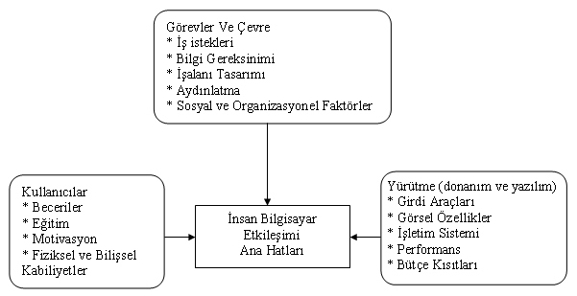
Şekil 2. Kullanıcıları içeren faktörler, görevleri ve çevreleri ile donanım ve yazılım uygulamasında projenin ana hatlarının biçimlendirilmesi ve seçilmesinin yönetimi

3. KULLANICI ARAYÜZÜ TASARIMI

3.1. Ara Yüz Estetiği

İnsana ait işlerde estetiğin rolü geniş ölçüde ispatlanmıştır [2]. Bilgisayar sistemlerine yaklaşımımızda da bu ilişki söz konusudur. Bununla birlikte kullanıcı ara yüzü tasarımı yapanlar arasında bazı estetik elemanlara önem verme eğilimi vardır [3]. Bunun nedeni, tasarımcıların kullanılabilirliği yeniden ölçeklendirebilecek olmalarıdır. Aslında, bizim taktirimizin ötesinde; kullanıcı ara yüzü estetiği, sistem kullanılabilirliği ve kabul edilebilirliği açısından daha büyük önem taşımaktadır. Estetiklik uygulamalarının kapsamı:

- Kabul edilebilirlik: Çalışmalar da göstermektedir ki, kullanıcı ara yüzü algılanması ve kullanılabilirliği ile kullanıcılar arasında çok yüksek oranda ilişki tespit edilmiştir [4].
- Öğrenilebilirlik: Toh [5] göstermiştir ki; estetik olarak güzel çıktıların, öğrencilerin öğrenme konusundaki motivasyonu üzerinde doğrudan bir etkisi vardır. Aspillage [6], iyi grafik tasarım ve çekici gösterimin bilgi transferine katkısını bulmuştur. Szabo ve Kanuka [7], iyi tasarlanmış bir grafik sunumuyla çalışılmış ders konularında, daha az zamanda daha etkili bir öğrenimin sağlandığını tespit etmişlerdir. Heines [8], zayıf tasarlanmış bir bilgisayar ekranının iletişimi engellediğini bulmuştur. Grabinger [9] çalışmasıyla, gerçek ekranlarda okunabilirlik ve çalışılabilirliği değerlendirme açısından organizasyon ve görsel ilginin önemli bir kriter olduğunu göstermiştir. Düz, basit, dengesiz ve çıplak olan ekranlar algıda arzulanmazlar.
- Kavranılabilirlik: Tullis [10]; telefon hatları sisteminde bir anahtar gösterimin yeniden tasarlanmasıyla, kullanıcıların görüntüleri yorumlamasındaki zamanın 40% azaldığını tespit etmiştir. Tullis [11]; kullanıcıların, havayollarındaki gösterge panelleri aracılığı ile görsel bilgi eldesinde en kötü sistem tasarımından en iyisine kıyasla kavranılabilirlik yönünden %128’lik bir fark tespit etmiştir.
- Üretkenlik: Keister ve Gallaway [12], bir dizi ekranın yeniden tasarlanması sonrasında toplam işlem zamanı ve hata oranlarında %25 lik bir azalma tespit etmişlerdir. Üretkenliği bu sayede arttırmak mümkün olmuştur.

Tullis [13], alfanumerik gösterimler için 4 metrik geliştirmiştir. Bunlar, genel yoğunluk, lokal yoğunluk, gruplama ve çıktı yoğunluğudur. Streveler ve Wasserman [14], alfanumerik ekranlara mekansal özelliklerinin ölçümlerinin değerlendirilmesi için bir objektif ölçü önermişlerdir. Sears [15], kullanıcı işlerinde mekansal çıktıların uyuşum içinde olup olmadığını değerlendirmek üzere görev bağımlı bir metrik geliştirmiştir. Çıktı uyuşumsuzlukları metriği butonlar, kutular, ve listeleri değerlendirir [16].

3.2. Estetiklik Ölçütleri

Kullanıcı ara yüzü tasarımında gerekli kılavuz ve ekran tasarımları için estetiklik ölçütleri spesifik ve geniş bir liste sunar [17]. Bu ve buna benzer çalışmalar [18] göz önüne alındığında, grafik gösterimlere ilişkin aşağıda verilmiş olan 14 estetik ölçüt D.C.L. Ngo, L.S. Teo ve J.G. Byrne [16] tarafından türetilmiştir. Bunlar denge, eşitlik, simetri, ardışıklık, uyuşma, bütünlük, orantı, sadelik, yoğunluk, düzenlilik, ekonomiklik, homojenlik, ritm ve düzen ve karmaşıklık.

- Denge: Denge resimdeki optik ağırlığın dağıtımı olarak tanımlanabilir. Optik ağırlık, bazı objelerin diğerlerinden daha ağır algılanmasıyla ilgilidir. Denge ekran elemanlarının sağ-sol ve yukarı-aşağı ağırlıklarının eşitlenmesiyle sağlanabilir. Şekil 3. denge çalışmasının iyi ve kötü uyarlamalarını göstermektedir. Şekil 3(a)’da ağırlığın kabaca yarısının ekranın bir tarafına ve diğer yarısının öbür tarafına verilmesi ile dengelenmiş ekran gösterilmektedir. Şekil 3(b) dengelenmemiş görsel çıktıyı göstermektedir (görünüm ağırlığın sağ tarafına devrilecek gibi durmaktadır).
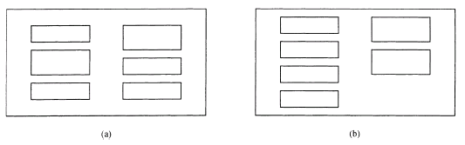
Şekil 3. Denge çalışmasında iyi ve kötü ekranların karşılaştırması. (a) dengelenmiş ekran, (b) dengelenmemiş ekran

- Eşitlik: Eşitlik asılı duran ekranın ara kesit merkezini durağanlaştırmaktır. Ekranda eşitleme çıktının kendisinin merkezileştirilmesiyle başarılır. Çıktının merkezi çerçeve ile uyuşur. Eşitleme görsel merkezleri ele alır, dengeleme ise görsel ağırlıkları ele alır. Şekil 4. eşitleme çalışmasının iyi ve kötü uyarlamalarını göstermektedir. Şekil 4(a)’da eşitleme genel görünümün kendisinin merkezileştirilmesiyle başarılır. Şekil 4(b)’de tasarım çerçeve merkezinden bir şekilde daha aşağıda bulunmaktadır.

- Simetri: Simetri eksensel eşleştirmedir; bir tarafta bulunan bir birimin merkez doğrusuna göre simetriği diğer tarafta da bulunur. Bu kopyalama aynı zamanda dengeleme de yaratır fakat, dengeleme bunu simetri olmadan başarır. Düşey simetri düşey eksende eşitlenmiş denge ayarlarını kapsar, aynı zamanda yatay simetri yatay eksende oluşur. Radyal simetri bir merkezde iki ya da daha fazla eksenle kesişen eşit elementlerden oluşur. Şekil 5. simetri çalışmasında iyi ve kötü uyarlamaları göstermektedir. Şekil 5(a) da ekran orta çizgisinde simetri oluşturulacak şekilde elementler kopyalanır. Şekil 5(b) asimetrik tasarımı göstermektedir.
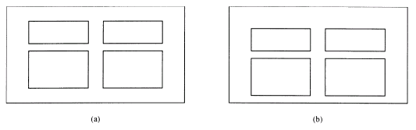
Şekil 4. Eşitleme çalışmasında iyi ve kötü ekranların karşılaştırması. (a) durağan ekran, (b) durağan olmayan ekran
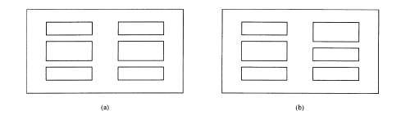
Şekil 5. Simetri çalışmasında iyi ve kötü ekranların karşılaştırılması. (a) simetrik ekran, (b) asimetrik ekran

- Ardışıklık: Tasarımda ardışıklık, belirli bir tasarımda düzenlenmiş objelerin bilgi gösterimi için gözün hareketlerini kolaylaştırmasını sağlamaya dayalıdır. Normalde göz üst sol taraftan alt sağ tarafa doğru kayarak okuma ile pratik kazanmıştır. Algı büyük objelerden küçüklerine doğru kayar. Şekil 6. ardışıklık çalışmasının iyi ve kötü uyarlamalarını göstermektedir. Şekil 6(a)’da ardışıklık, elemanları yukarıdan aşağıya ve soldan sağa örnekleme ile düzenleyerek başarılmıştır. Göz sol üst köşeden başlayıp sağ aşağıya kayarak gösterimi izler. Bu durumun tersi Şekil. 6(b) için geçerlidir, buradaki ayarlamada elemanların akışı fark edilememektedir.
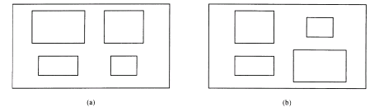
Şekil 6. Ardışıklık çalışmasında iyi ve kötü ekranların karşılaştırması. (a) ardışıklığın sağlandığı ekran; (b) rastgele bir ekran

- Uyuşum: Ekran tasarımında, benzer bakış yönü oranları uyuşumun gelişmesine yardımcı olur. Bakış yönü oranı genişlik ve yüksekliklerin ilişkisini ifade eder. Kağıt boyutu genişlikleri daha yüksektir. Bir görsel alanın bakış yönü oranı gösterimin taranması esnasında sabit kalmalıdır. Şekil 7. uyuşum çalışmasının iyi ve kötü uyarlamalarını göstermektedir. Şekil 7(a)’da bir görsel alanın bakış yönü oranını korumasıyla uyuşumun sağlandığı görülmektedir. Şekil 7(b)’de ekran elemanlarında kullanılmış tutarsız bakış yönü oranlarının etkisi görülmektedir.
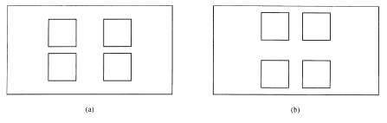
Şekil 7. Uyuşum çalışmasında iyi ve kötü uygulamaların gösterimi. (a) uyuşumun sağlandığı ekran, (b) uyuşumsuz ekran
- Bütünlük: Bütünlük görsel olarak tüm elementlerin bir bütünü oluşturacak şekilde toplandığı mantıklılıktır. Ekran tasarımında bütünlük eşit ölçülerin kullanımıyla ve bileşenlerin marjinlere olan mesafesine nazaran bileşenler arasına daha az alan bırakılmasıyla sağlanabilir.
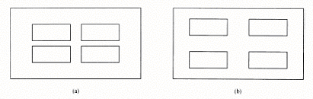
Şekil 8. Bütünlük çalışmasında iyi ve kötü uygulamaların gösterimi. (a) bütünlüğün sağlandığı durum, (b) parçalara ayrılmış ekran

Şekil 8 bütünlük çalışmasında iyi ve kötü uygulamaların gösterimi sağlamaktadır. Şekil 8(a)’da bileşenlerin marjinlere olan mesafesine nazaran bileşenler arasına daha az alan bırakılmasıyla bütünlük sağlanmıştır. Bileşenler birlikte gruplandırılmıştır ve beyaz alan ile çevrelenmişlerdir. Şekil 8(b)’deki nesneler ekrandan dışarı taşacakmış gibi gözükmektedir.

- Orantı: Yıllardır devam ede gelen, insanların ve kültürlerin tercihleri orantısal olarak ilişki içermektedir. Bazı orantılı şekiller zamana karşın ayakta kalmış ve bu gün de geçerliliğini korumaktadırlar. Marcus [19] belirtilmiş olan şu ebatlardaki şekilleri estetik açıdan memnuniyet verici olarak nitelemektedir: kare (1:1), ikinin kare kökü tabanlı dikdörtgen (1:1.414), altın üçgen (1:1.618), üçün kare kökü tabanlı dikdörtgen (1:1.732), ve çift kare (1:2).

Şekil 9. Orantı çalışmasında iyi ve kötü uygulamaların gösterimini sunmaktadır. Şekil 9(a)’da oran objeleri memnuniyet veren bir oranda estetik olarak yerleştirme ile sağlanmıştır. Nesneler Marcus tarafından verilmiş olan orantılı dikdörtgenlere yakın değerlerdedir. Bu oranlar Şekil 9(b)’de görülmemektedir.

- Sadelik: Sadelik formun bileşenlerinin uyum içinde bütünleştirilmesi ve istenileni dolaysız vermesidir, bu sayede modelin bileşenlerinin bir kompozisyonu sağlanmaktadır. Ekran tasarımında sadelik, noktalar sıraya konulurken ekrandaki bileşenlerin sayısının optimize edilmesiyle sağlanır. Tullis [11] çalışmasında ekranın değişik satır ve sütunlarında yer alan alfanumerik veri nesnelerinin başlangıç pozisyonlarının sayısının değerlendirmesini içermektedir. Şekil 10 sadelik çalışmasında iyi ve kötü uygulamaları ortaya koymaktadır. Şekil 10(a)’da sıralama noktalarının minimize edilmesi ile tasarımda sadeliğe ulaşılmıştır. Sıralama noktalarının sayısının daha fazla olması nedeni ile Şekil 10(b)’deki tasarımın sadeliği daha azdır.
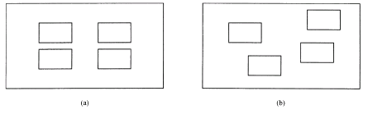
Şekil 10. Sadelik çalışmasında iyi ve kötü uygulamaların gösterimi. (a) sade ekran, (b) karmaşık ekran
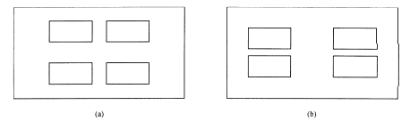
Şekil 9. Orantı çalışmasında iyi ve kötü uygulamaların gösterimi. (a) orantılı ekran, (b) orantısız ekran
  - Yoğunluk: Yoğunluk ekranın ne kadarına nesnelerin yayılmış olduğu ile ilgilidir. Uygun yoğunluk ekrana konulan nesnelerin yoğunluğunu optimal oranda tutmak ile oluşturulur.Yoğunluğun ölçüsü, Tullis [10] tarafından şu şekilde belirtilmiştir; veri içeren tüm çerçevedeki karakter pozisyonlarının yüzdesidir.

Şekil 11’de yoğunluk çalışmasında iyi ve kötü uygulamaların gösterimi sunulmuştur. Şekil 11(a)’da ekrandaki nesnelerin yoğunluğunu optimal bir düzeyde kısıtlamak sureti ile yoğunluk kriterine uygunluk sağlanmıştır. Şekil 11(b) düzensiz yayılımı ve sınırlandırılmış içeriği göstermektedir.

- Düzenlilik: Belirli bir plan veya ilke çerçevesinde birbirine benzerlik düzenliliktir. Ekran tasarımında düzenlilik iç tutarlı boşluklandırma ve bileşenlerin gruplandırılması ile elde edilir. Şekil 12. düzenlilik çalışmasında iyi ve kötü uygulamaların gösterimini vermektedir. Şekil 12(a)’da düzenlilik standardize edilmiş tutarlı boşluklandırma ve bileşenlerin gruplandırılması ile elde edilmiştir. Şekil 12(b)’de nesneler eşit olmayan bir düzende boşluklandırılmıştır.
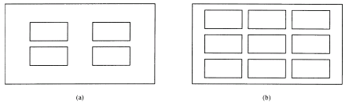
Şekil 11. Yoğunluk çalışmasında iyi ve kötü uygulamaların gösterimi. (a) geniş ekran, (b) sınırlandırılmış ekran

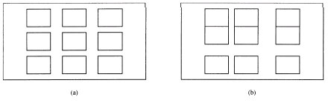
Şekil 12. Düzenlilik çalışmasında iyi ve kötü uygulamaların gösterimi. (a) düzenli ekran tasarımı, (b) düzensiz ekran tasarımı
- Ekonomiklik: Mesaj aktarımın mümkün olduğunca basit gerçekleştirildiği tedbirli ve temkinli görsel eleman kullanımı ile ekonomiklik oluşturulur. Ekonomiklik mümkün en az alan büyüklüğü kullanımı ile elde edilir. Şekil 13’de ekonomiklik çalışmasında iyi ve kötü uygulamalar ortaya konulmuştur. Şekil 13(a) ekonomiklik eşit alan kullanımı ile sağlanmıştır. Şekil 13(b) daha az ekonomiklik değerine sahiptir, çünkü daha çeşitli alan büyüklükleri kullanılmıştır.

- Homojenlik: Homojenlik kompozisyonunun bağıl derecesi ekranın dört bir köşesinin arasına nesnelerin ne kadar düzgünce dağıtıldığı ile belirlenir. Düzgünlüğün derecesi nesnelerin sayısının hemen hemen eşit veya fazla olması ile ilgilidir. Şekil 14’de homojenlik çalışmasında iyi ve kötü uygulamaların gösterimi verilmiştir. Şekil 14(a)’da homojenlik ekranın dört bir köşesinin ortasına nesnelerin düzgünce dağıtılması ile sağlanmıştır. Şekil 14(b)’de nesneler düzgünce dağıtılmamıştır.
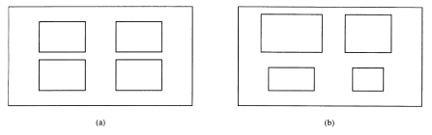
Şekil 13. Ekonomiklik çalışmasında iyi ve kötü uygulamaların gösterimi. (a) ekonomik ekran, (b) girift ekran
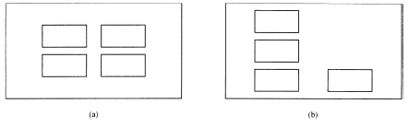
Şekil 14. Homojenlik çalışmasında iyi ve kötü uygulamaların gösterimi. (a) homojen ekran; (b) eşit olmayan ekran

- Ritm: Dizaynda ritm bileşenlerdeki değişimin düzenli şablonuna işaret eder. Bu çeşitlilikteki düzenleme görünüşü heyecan verici bir forma dönüştürür. Ritm düzenlemenin çeşitliliği, boyut, sayı ve bileşenlerin yapısı aracılığı ile elde edilir. Ritm çalışmasında iyi ve kötü uygulamaların gösterimi şekil 15’deki gibidir. Şekil 15(a)’da ritm sistematik sıralama ile sağlanmıştır. Şekil 15(b)’deki bileşenler kaotik, kafa karıştırıcı ve organize olmamış bir görünüme neden olmaktadır.
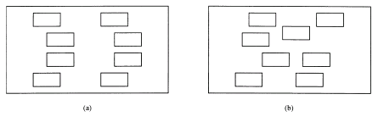
Şekil 15. Ritm çalışmasında iyi ve kötü uygulamaların gösterimi. (a) ritmik ekran, (b) iyi organize edilmemiş ekran
- Düzen ve Karmaşıklık: Düzen ve karmaşıklığın ölçüsü yukarıda listelenmiş olan kriterlerin tümünün yerine getirilme derecesine bağlıdır. Bu kriterin bir ucunda düzen varken diğer ucunda da karmaşıklık vardır. Bu ölçek maksimum karmaşıklık ile minimum karmaşıklık arasında derecelendirilmiş bir yapıdadır ve karmaşıklık ölçeği olarak da adlandırılabilir [16].

4. YAZILIMLAR İÇİN KULLANILABİLİRLİK STANDARTLARI

4.1. Kullanılabilirliğin Ana Hatları

Yazılımların ana kullanılabilirlik standardı olan ISO Standardı 9241’in 11nci Bölümü “Kullanılabilirliğin Ana Hatları”dır ve bu bölüm kullanılabilirliğin ana hatlarını şu şekilde belirtmektedir:

- Kullanım Genel Durumu {kullanıcılar, ekipman, çevre, amaçlar, görevler};
- Kullanılabilirlik Ölçütleri {etkinlik, verimli çalışma, tatminiyet}; ve
- Tasarım sürecinde kullanılabilirliğin tanımlaması ve değerlendirilmesi.

Yazılımın kullanılabilirliğini net bir şekilde tanımlamış olsak bile geriye tasarımın nasıl gerçekleştirileceği sorusu kalmaktadır. Sıklıkla ürünler ilk olarak tasarlanır ve tertip edilirler ve sonra dağıtım öncesinde kullanılabilirlik testine tabi tutulurlar. Gelişim döngüsünün bu geç oluşan safhasında kullanılabilirliği arttırabilmek için yapılacak çok az şey söz konusudur.
Kullanılabilirlik bütünleşik bir şekilde tüm fonksiyonel sistem bileşenlerini içerir. Kullanılabilirlik tüm bileşenler ne kadar uyum içinde çalışırsa o kadar yüksektir. ISO 9241 bölüm 10 “Tasarım Prensipleri” yazılımın kullanılabilirliğini geliştirmek için kullanıcının ihtiyaçlarına tasarımcıyı yönlendirerek yedi genel tasarım prensibi ortaya koymaktadır:

- Göreve uygunluk
- Kendi kendini tanımlayıcılık
- Kontrol edilebilirlik
- Kullanıcı beklentileri ile uyumluluk
- Hata toleransı
- Kişisel tercihlere uyumlandırabilirlik
- Öğrenime uygunluk.

Bununla birlikte, kullanılabilirlik kriteri kullanıcıya hitap etmeden önce, sistem geliştiricilerini tatmin edecek düzeyde olmalıdır [20].

4.2. İnsan-Bilgisayar Etkileşim Yaklaşımları

J.Carter [20] İnsan-Bilgisayar etkileşim yaklaşımlarını ele almıştır. Bu çalışmasıyla USERfit, IBM Nesnel Bakış Etkileşim Tasarım ve RESPECT metedolojilerini incelemiştir.

Kullanıcı odaklı tasarım için USERfit metodolojisi “harmanlanmış tasarım materyali” oluşturmaya çalışmaktadır. USERfit metodolojisi ile aşağıda belirtilen safhalarda şu verilere ulaşılabilir.

- “Problem Tanımlama” sürecinde (analiz ve yüksek dereceli tasarım), çevresel genel durumun ve üretim çevresinin değerlendirilmesi, kullanıcı profilinin analizi ve aktivite analiz bilgisi değerlendirilir ve ürün profili geliştirilir.
- “Fonksiyonel Spesifikasyon” sürecinde, ürün özellikleri matrisleri; gereklilik özetleri ve tasarım özetleri oluşturmayı sağlar.
- “Test” süreci ile, kullanılabilirlik değerlendirmesine nihai yardım sağlanır. Kullanılabilirlik genel durum analiz metodu, kullanıcı tiplerini, ikincil kullanıcı tiplerini ve organizasyonel yapıları genel durumun bir parçası olarak kullanır ve bunları kullanılabilirlik analizinde kullanır.

RESPECT yaklaşımı: Kullanıcı gereksinimleri iskeleti, kullanıcı odaklı gereksinim analizine detaylı bir yaklaşım sunmaktadır. Bu yaklaşım ile gereksinim analizi aşamalı olarak üç aşamada ele alınmaktadır.

- Kullanıcı Genel Durum Analizi: Bu aşama projenin başlangıç ihtiyaçlarının anlaşılmasını içerir.Bu sayede ana kullanıcı gruplarının, görevlerinin analizi ve çalışma çevrelerinin değerlendirilmesi gerçekleştirilir. Tasarım kısıtları ve tasarıma uygulanacak ilgili standartlar tanımlanır .
- Fizibilite ve Prototipleme: Mümkün sistem olgusunun karakteristiklerinin olurluluğu değerlendirilir ve karşılaştırılır.
- Kullanıcı İhtiyaçları Sentezi ve Doğrulanması: Bu aşama ise; ilk iki safhada ele alınmış olan kullanıcı ihtiyaçlarını dizayn sürecine girdi olarak kullanarak bütünleştirir. Tasarım sürecinde planlama amaçlı bu ihtiyaçların ana hatlarını kullanarak sentezi gerçekleştirir.

Ergonomi uygulamasına oldaklanma maksadıyla IBM Nesnel Bakış Etkileşim Tasarım (OVID) Metodolojisi geleneksel nesne-tabanlı metotları geliştirir. Görev analizi metotlarını kullanarak tasarımın ötesindeki seçilmiş bazı safhaları iyileştirmeye yönelik uygulamalara hitap etmektedir. Üç değişik model yardımı ile birbirine paralel çeşitli yaklaşımlar sunarak bunları bütünleştirir. Bu üç model şunlardır:

- Kullanıcının Algı Modeli; Çeşitli kullanıcıların yürütülmekte olan projeye yönelik düşüncelerini ve görevlerin analizine ilişkin fikirlerini içeren kavramları niteler,
- Kullanıcı Ara yüzü Tasarımcısı Modeli; Kullanıcın ifadesi doğrultusunda tasarım nesnelerinin neler olduğunu belirleyen model,
- Programcı Modeli; kodlama öncesinde programcıya detaylar hakkında bilgi veren model.

Burada belirtilmiş olan her bir HCI yaklaşımı sistemin kullanılabilirliğini geliştirmek için kullanılabilir [20].

5. KULLANILABİLİRLİĞİN DEĞERLENDİRİLMESİ

Tavsiyelerin veya ihtiyaçların karşılanıp karşılanamadığı hususunda standartların veya ana hatların uygulanabilirliğinin belirlenmesinde bilişim ergonomisi için pek çok sayıda metot geliştirilmiştir. Müteakiben aktarılacak olan metotlar insan faktörleri literatüründeki değerlendirme tekniklerini kapsamaktadır [1]:

- İçerik Analizi: Bu yöntem kullanıcı ara yüzü ve sistemin belirli veya genel özelliklerinin dokümantasyonunun analizini tanımlamaktadır. Bu tarz dokümanlar sistemi kapsayan tasarım dokümanlarını ve kullanıcı gereksinimlerini, kullanım kılavuzlarını, kullanıcı direktiflerini, vb.. içerebilir.

- Belgelenmiş Gösterim: Burada, görev gösterimleri veya karakteristikleri, iş akışı, kullanıcı becerileri, kullanıcı kabiliyetleri, mevcut kullanıcı konvansiyonları veya eğilimleri, benzer sistemlerin tasarımından test verileri, vb... hakkındaki bilgilerden oluşan ilgili dokümantasyon kastedilmektedir. Bu çeşit bilgi verilen önerinin uygulanabilir olup olmadığını belirlemede kullanılabilir.
- Gözlem: Belli başlı gözlemlenebilen özelliklerden (örneğin, uygulanabilirlik gözleme dayalıdır) mevcut olanlar için kullanıcı ara yüz bileşenlerinin incelenmesini veya sınanmasını kapsar. Gözlemler sistematik olarak ara yüzü kontrol edebilecek beceriye sahip her hangi bir kişi tarafından gerçekleştirilebilir ve uygulanabilirlik ile ilgili belirgin bir özelliğe haiz olup olmadığı, veya belirlenmiş durumlarda standart veya öneriler uyumluluğa sahip olup olmadığı belirlenir.

- Analitik Değerlendirme: Özellikler ile ilgili uzman kullanıcının “farkındalık” yargısını kapsayan bir değerlendirme yöntemidir. Bu metot tipik olarak diğer bilgi veya açıklamalara göre özelliklerin değerlendirilmesidir. Buna ek olarak, analitik değerlendirme, sistemin sadece tasarım aşamasında olduğu durumda, kullanıcı sayısının deney için belirli olmadığı durumda veya zaman ve diğer kaynakların kısıtlı olduğu durumlarda kullanıma uygundur. Analitik değerlendirme ara yüzü kontrol edebilecek beceriye, gereken niteliklere ve tecrübeye sahip her hangi bir kişi tarafından gerçekleştirilebilir. Değerlendirici yazılım ergonomisi alanında uygun becerilere sahip ve bilişim ergonomisi uygulamalarında özellikler hakkında yetkin bir kişi olmalıdır. Eğer özellikler iş çevresi, sistem karakteristikleri veya buna benzer uygulama yerine özel nitelikleri kapsıyorsa değerlendirmeyi yapacak olan uzman ilgili nüfuz alanına ilişkin bilgiye de haiz olmalıdır.

- Deneysel Değerlendirme: Nihai kullanıcının test kullanımı süreci ile standartların veya önerilerin uygun olup olmadığının belirlenmesidir. Bu metot prototip veya gerçek sistem mevcut ise en uygun değerlendirme aracıdır. Deneysel değerlendirme, form kullanıcı tarafından işlenirken, hata geri bildiriminin ne denli sağlandığını belirlemede kullanılabilir. Veri iletimi tamamlanmadan önce doğru bilginin alan değerlerine uygun olarak her durum için derhal girildiği tespit edilebilir. Etkinlik diyalog destekleri ile arttırılabilecek bir unsurdur. Bunu gerçekleştirirken kullanıcının zorlandığı veya zorlanabileceği durumlarda diyalog destekleri ile sonuca yönelik performans arttırıcı önlemler alınabilir. Şu unutulmamalıdır ki deneysel değerlendirme belirli niteliklere haiz kişiler tarafından test metodolojisine ve değerlendirme tekniklerine uygun bir şekilde gerçekleştirilmelidir.

Yukarıda belirtilmiş olan metotlar bilişim ergonomisi standartlarının uygunluğunun değerlendirilmesinde kullanılabilir [1].

6. YAZILIM ERGONOMİSİNİN DEĞERLENDİRİLMESİNE YÖNELİK KONTROL LİSTESİNİN OLUŞTURULMASI

Çalışma ile ortaya konulmuş olan bir yazılımda ergonominin oluşturulmasında gerekenlerin ana hatları ortaya konulmuştur. Belirtilmiş olan kriterlerin tamamı ele alındığı taktirde yazılım ergonomisinin geliştirilmesi yolunda pek çok engel doğmaktadır. Pek çok kriterin hep birlikte iyileştirmesine çalışmak yerine tablo 1’de verilmiş olan kriterlere uygunluk sağlanması sureti ile yazılımlarda ergonomik sağlanabilecektir.

Tablo 1. Yazılımlarda bilişim ergonomisinin değerlendirilmesine yönelik tasarlanan yazılım ergonomisi kriterleri kontrol listesi
Kriterler | Uygunluk
Kullanıcı Karakteristiğine Uygunluk
Görev Karakteristiğine Uygunluk
Tasarımın Tanıdık Görünüş ve His Uyandırması
Tutarlılık
İnsan Faktörleri Bulgularının Kullanımı
Gereksinimlere Uyumluluk
Kabul Edilebilirlik
Öğrenilebilirlik
Kavranılabilirlik
Üretkenlik
Estetiklik
Kullanılabilirlik
Belirtilmiş olan ana hatların tamamının %100 yerine getirilmesinin pratikte mümkün olmaması nedeni ile müteakiben tablo 1’de belirtilen kriterlerin sağlanması üzerine odaklanılmalıdır. Oluşturulmuş olan kriter listesi kullanıcı ve görev odaklı olup, kullanıcı ve görev açısından gereksinimlerin ve özelliklerin tasarımının en iyilenmesini sağlayacak bileşenlerin listesini sunmaktadır. Kullanılmakta olan pek çok sayıdaki yaklaşımın bu kontrol listesi ile bütünleştirilmesi sureti ile yazılım ergonomisinin arttırılması mümkün olmaktadır.

Yapılacak değerlendirmeler yoluyla her bir kriterin karşılanma düzeyinin veya karşılanıp karşılanamadığının belirlenmesinde Tablo 1’de belirlenmiş olan kriterler kullanılır. Bu değerlendirmeler belirli niteliklere sahip uzman kişi ya da kişilerce gerçekleştirilmelidir.

Estetiklik kriterinin değerlendirilmesi gerçekleştirilirken matematiksel modellerin yanı sıra sözel modeller de kullanılabilmektedir. Bu çalışmada estetiklik kriteri yönünden değerlendirme sözel yolla gerçekleştirilmektedir. Ayrıca kullanılabilirlik kriterinin değerlendirilmesi gerçekleştirilirken yazılımın; kendi kendini tanımlayıcı, kontrol edilebilir, kullanıcı beklentileri ile uyum, hata toleransı, kişisel tercihlere uyumlandırabilirlik, vb... unsurlar yönünden değerlendirilmelidir. Kullanılabilirliğin değerlendirilmesinde bahsedilmiş olan içerik analizi, belgelenmiş gösterim, gözlem, analitik değerlendirme veya deneysel değerlendirme yöntemleri kullanılmalıdır.

7. MALZEME BİLGİSİ VERİ GİRİŞ ARA YÜZLERİNDE BİLİŞİM ERGONOMİSİ UYGULAMASI

Çalışmanın bu bölümünde bir üretim yönetim sistemine yönelik tasarlanmış malzeme bilgisi veri giriş ara yüzleri kullanılarak ana hatları verilmiş olunan bilişim ergonomisi kriterlerine göre oluşturulan kontrol listesi aracılığı ile değerlendirme yapılmaktadır.

Malzeme İhtiyaç Planlama, Üretim Kaynakları Planlama ve Kurumsal Kaynak Planlama yönetim yaklaşımlarının tamamı bilgisayar teknolojisinin yaygınlaşmasıyla geniş uygulama olanaklarına kavuşmuştur. Burada ele alınan ara yüzler bahsi geçen üretim yönetim sistemlerinin tamamında kullanılan malzeme bilgilerinin işlendiği ara yüzlerdir.

Şekil 16’da görülen ara yüz sayesinde sistemin kullanıcıları işletme dahilinde kullanılmakta olan tüm hammaddelerin, yarı mamüllerin ve tamamlanmış ürünlerin bilgisini depolayabilmektedirler. Yazılımın bu ara yüzü bir imalat sistemimde stok yönetimi işlemlerini gerçekleştirmek için gereksinimleri karşılayacak durumdadır. Bu ara yüzün yanı sıra hammaddelerin, yarı mamüllerin ve tamamlanmış ürünlerin planlama, maliyet ve tedarikçi bilgilerinin giriş ekranları şekil 17, 18 ve 19’da verilmiştir.

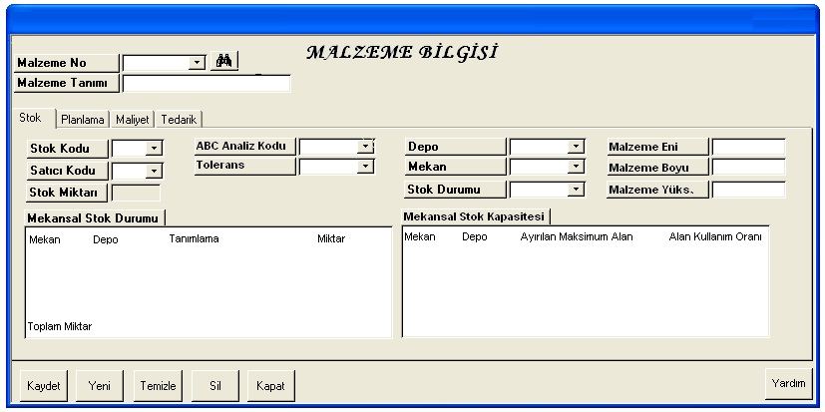
Şekil 16. Malzeme bilgisi veri giriş ara yüzü stok bilgisi ekranı
Bu ara yüzler konusunda yetkin yöneticiler tarafından kullanıldığından kullanıcı karakteristiklerine uygundur ve anlaşılabilir bir tasarıma sahiptirler. Görevin niteliği açısından ihtiyaçları karşılayabilen özelliklere sahiptirler.

Yazılım Türkiye’de bir imalat sisteminde kullanılmak üzere tasarlandığından ara yüzün tamamının Türkçe olması uygundur. Tasarımda kullanılan çoğu ikon uluslararası standartlarda değil ancak kullanıcı tarafından anlaşılabilecek bir yapıdadır.
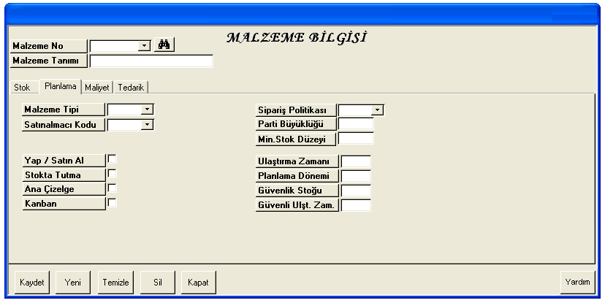
Şekil 17. Malzeme bilgisi veri giriş ara yüzü planlama bilgisi ekranı
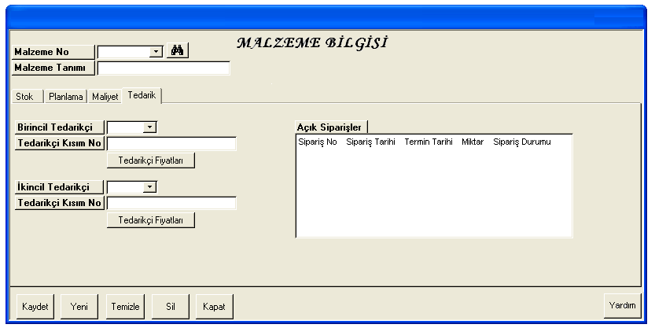
Şekil 19. Malzeme bilgisi veri giriş ara yüzü tedarikçi bilgisi ekranı
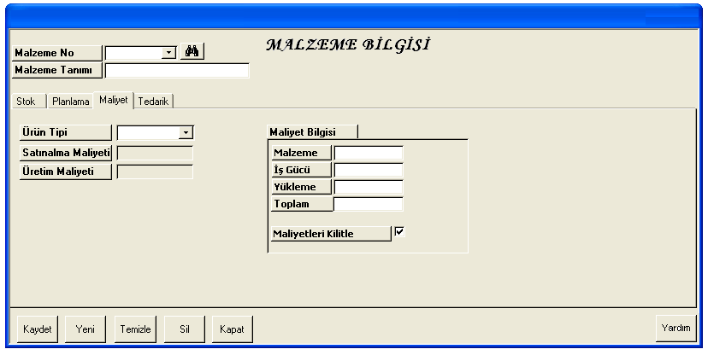
Şekil 18. Malzeme bilgisi veri giriş ara yüzü maliyet bilgisi ekranı

Her bir ekran üzerinde yardım seçeneğinin olması öğrenilebilirlik ve kavranılabilirliğe büyük katkı sağlamaktadır. Her bir veri alanına ait oluşturulan etiketler ve veri giriş alanlarında mümkün olduğunca ön değerlerin girilmesi yoluyla seçenekli hale getirilmesi ile üretkenlik arttırılmıştır. Üretkenliği arttıran bir diğer unsur ise şekil 20’de gösterilen hata mesajlarının varlığıdır. Bu hata mesajlarının yardımıyla kullanıcıların hata payı düşürülmekte ve eksik veri girişi engellenmektedir.

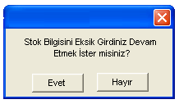
Şekil 20. Hata bildirim mesajı
Yazılım yaygın olarak kullanılmakta olan Windows platformunda çalışmaktadır. Dolayısıyla yazılım tutarlılık kriterini de karşılamaktadır. Renk seçimi ve görsel bileşenlerin uyumundan da anlaşılacağı üzere tasarım gerçekleştirilirken insan faktörleri bulgularından yararlanılmıştır.

Gözlem yoluyla yapılan değerlendirmeler sonucunda bahsi geçen tüm unsurlar yazılımın kabuledilebilirliğini ve kullanılabilirliğini sağlamaktadır.

Verilmiş olan ara yüzlerin estetiklik kriterleri yönünden değerlendirilmesini karşılaştırmalı olarak gerçekleştirelim. Maliyet bilgisi ara yüzü dışındaki ara yüzler geneli itibariyle dengeli bir tasarıma sahiptir. Maliyet ve tedarikçi bilgisi veri giriş ara yüzleri eşitlik kriterini karşılayamamaktadır. Stok bilgisi ekranı simetri çalışmasına iyi bir örnek teşkil ederken diğer veri giriş ekranları asimetriktir.

Stok ve planlama bilgisi ekranları ardışıklık kriterine uygun tasarımdadırlar. Diğer iki ekranda ise nesnelerin gösterimi için gözün hareketlerini kolaylaştırıcı bir tasarım sağlanamamıştır. Tedarikçi bilgisi ekranı uyuşum kriteri yönünden uygun değilken diğer ara yüzlerde uyuşum sağlanmıştır. Stok ve planlama bilgisi ekranlarında bileşenler arasında bir bütünlük söz konusu iken diğer iki ekran parçalara ayırılmış izlenimi vermektedir.

Ara yüzlerde veri giriş alanları orantısal açıdan uygunken ikon seçimi Marcus [19] tarafından belirtilen estetik açıdan memnuniyet verici ölçülerde değildir. Verilen ara yüzlerin tamamında sıralama noktalarının en azlanması suretiyle tasarımın sadeliği sağlanmıştır. Maliyet bilgisi ekranı düşük yoğunluktayken stok bilgisi ekranı yüksek yoğunluktadır. Diğer iki ara yüz ise uygun yoğunluktadırlar. Maliyet bilgisi ekranı düzenlilik kriteri yönünden uygun değilken diğer ara yüzler düzenli ekran tasarımına sahiptirler. Tedarikçi ve stok bilgisi ekranları ekonomikken, diğerleri karmaşık bir yapdadır. Maliyet ve tedarikçi bilgisi ekranları iyi organize edilememiştir. Ancak planlama ve stok ekranları ritmiktir. Bu iki ekranda ritm sistematik sıralama ile sağlanmıştır.

Geneli itibarıyla ara yüzler estetik açıdan tüm kriterleri kabuledilebilir bir düzeyde yerine getirmektedir. Dolayısıyla tasarımda aşırı bir karmaşıklık söz konusu değildir.

Yapılan tüm bu değerlendirmelerin ışığında yazılım ergonomik açıdan uygun olmasına rağmen özellikle estetik açıdan belirtilen eksikliklerin tasarım aşamasında giderilmesiyle bilişim ergonomisinin gelişimi sağlanabilir.

8. SONUÇ

Bu çalışma ile uygulamadaki çeşitli zorluklar ve bölgesel özellikler açısından değişkenliklerin söz konusu olmasına rağmen genel bir bilişim ergonomisi yaklaşımının ana hatları oluşturulmuştur. Ele alınan konunun gelişim içinde olması ve bu gelişmelerin hızla uygulama olanağı kazanması konunun diğer bir çarpıcı boyutudur.

Bu çalışma ile ortaya konulmuş olan yazılım ergonomisi kriterleri kontrol listesi sayesinde, hem yazılımların tasarlanması aşamasında hem de tasarlanan bir yazılımın ergonomi yönünden değerlendirmesi, örnek uygulamada ortaya konulduğu üzere gerçekleştirilebilecektir.

Bu açıdan yapılacak son bir değerlendirme ile şunu vurgulamak gerekir ki; hızla gelişen teknoloji dolayısıyla bilgisayar, insan hayatının vazgeçilmez bir parçası olmaktadır. Bu da insan-bilgisayar etkileşiminin gün içinde daha yoğun yaşanmasına neden olmaktadır. Bilgisayar uygulamaları bu ihtiyaca cevaben insan ihtiyaçlarına uyumlandırılmalı ve bilişim ergonomisi uygulamada daha da yaygınlık kazanmalıdır.

KAYNAKLAR

- Reed, P., Holdaway, K., Isensee, S., Buie, E., Fox, J., Williams, J., Lund, A., “User Interface Guidelines and Standards: Progress, Issues, and Prospects”, Interacting with Computers, 12, 119-142, 1999.
- Maquet, J., “The Aesthetic Experience”, Yale University Press, New Haven, CT, 1986.
- Foley, J.D., Van Dam, A., Feiner, S.K., Hughes, J.F., “Computer Graphics: Principles and Practice”, 2nd ed., Addison-Wesley, Reading, MA, 1990.
- Tractinsky, N., “Aesthetics and Apparent Usability: Empirically Assessing Cultural and Methodological Issues”, CHI ‘97 Conference Proceedings, Association for Computing Machinery, New York, 1997.
- Toh, S.C., “Cognitive and Motivational Effects of Two Multimedia Simulation Presentation Modes on Science Learning”, PhD dissertation, University of Science Malaysia, Malaysia, 1998.
- Aspillaga, M., “Screen Design: A Location of Information and Its Effects on Learning”, Journal of Computer-Based Instruction, 18 (3), 89–92, 1991.
- Szabo, M., Kanuka, H., “Effects of Violating Screen Design Principles of Balance, Unity and Focus on Recall Learning, Study Time, and Completion Rates”, ED-Media/ED-Telecom 98 Conference Proceedings, Association for the Advancement of Computing in Education, Charlottesville, VA, 1998.
- Heines, J., “Screen Design Strategies for Computer-Assisted Instruction”, Digital Press, Bedford, MA, 1984.
- Grabinger, R.S., “Computer Screen Designs: Viewer Judgements”, Educational Technology Research and Development, 41 (2), 35–73, 1991.
- Tullis, T.S., “An Evaluation of Alphanumeric, Graphic, and Colour Information Displays”, Human Factors, 23, 541–550, 1981.
- Tullis, T.S., “Predicting the Usability of Alphanumeric Displays”, PhD Dissertation, Rice University, Houston, TX, 1984.
- Keister, R.S., Gallaway, G.R., “Making Software User Friendly: an Assessment of Data Entry Performance”, HFS 27th Annual Meeting Proceedings, Human Factors Society, Santa Monica, CA, 1983.
- Tullis, T.S., “Screen Design, in: M. Helander (Ed.)”, Handbook of Human–Computer Interaction, Elsevier, Amsterdam, 377–411, 1988.
- Streveler, D.J., Wesserman, A.I., “Quantitative Measures of the Spatial Properties of Screen Designs”, INTERACT ‘84 Conference Proceedings, North Holland, Amsterdam, 1984.
- Sears, A., “Layout Appropriateness: Guiding User Interface Design with Simple Task Descriptions”, IEEE Transactions on Software Engineering, (7), 707–719, 1993.
- Ngo, D.C.L., Teo, L.S., Byrne, J.G., “Formalising Guidelines for the Design of Screen Layouts”, Displays, 21, 3-15, 2000.
- Galitz, W.O., “The Essential Guide to User Interface Design: an Introduction to GUI Design Principles and Techniques”, Wiley, New York, 1997.
- Reilly, S.S., Roach, J.W., “Improved Visual Design for Graphics Display”, CG & A 002, 42–5, 1984.
- Marcus, A., “Graphic Design for Electronic Documents and User Interfaces”, ACM Press, New York, 1992.
- Carter, J., “Incorporating Standards and Guidelines in an Approach that Balances Usability Concerns for Developers and End Users”, Interacting with Computers, 12, 179 – 206, 1999.

